

Usecase : stock product management

Requirement ID : Stock-req-01

Diagram :

C:\Users\Ruslan-1\Desktop\Req\stock.png

Brief Description : ใช้สำหรับค้นหารายการสินค้าที่ในสต็อกได้

Initial step-by-step description :

1. พนักงานใส่รายละเอียดสินค้าในช่องค้นหาสินค้า
2. พนักงานสามารถค้นหา สินค้าได้ โดยกดปุ่ม “ค้นหาข้อมูล (Enter)”
3. พนักงานสามารถเลือกสินค้าได้ โดยการ double click เมาส์ซ้าย
4. ระบบจะแสดงรายการข้อมูลสินค้าและจำนวนที่มีอยู่

Xref : [bSoftPos-SRS]/

Non-functional requirement definition

1. ระบบจะต้องแสดงผลการค้นหาภายใน 3 วินาที

Use case : stock product management

Requirement ID : stock-req-02

Diagram :

C:\Users\Ruslan-1\Desktop\Req\stock.png

Brief description : ใช้สำหรับเพิ่มรายการในสต็อกสินค้า

Initial step-by-step description :

1. พนักงานเลือกเมนูเพิ่มข้อมูลสินค้า
2. ระบบจะแสดงหน้าจอเพิ่มข้อมูลสินค้า
3. พนักงานใส่รายละเอียดสินค้า
4. พนักงาน กดปุ่ม “บันทึกข้อมูล”
5. ระบบทำการบันทึกข้อมูลรายการขายสินค้าลงในระบบ

Xref :

Non-functional requirement definition

1. ในการบันทึก ระบบต้องใช้เวลาไม่เกิน 5 วินาทีในการบันทึกข้อมูล

Use case : stock product management

Requirement ID : stock-req-03

Diagram :

C:\Users\Ruslan-1\Desktop\Req\stock.png

Brief description : ใช้สำหรับลบสินค้าที่อยู่ในสต็อกสินค้า

Initial step-by-step description :

1. พนักงานกดเลือกสินค้า(left click)
2. พนักงานกดปุ่ม ลบสินค้า
3. ระบบนำสินค้าที่ทำถูกทำการลบสินค้าออกจากรายการ

Xref :

Non-functional requirement definition

1. รายการสินค้าจะถูกลบภายใน 3 วินาที

Use case : stock product management

Requirement ID : stock-req-04

Diagram :

C:\Users\Ruslan-1\Desktop\Req\stock.png

Brief description : ใช้สำหรับอัพเดตรายการสินค้าในสต็อก

Initial step-by-step description :

1. พนักงานเลือกเมนูอัพเดตสต็อก
2. ระบบจะแสดงหน้าจออัพเดตสต็อก
3. พนักงานใส่รหัสสินค้าที่จะอัพเดตสินค้า
4. พนักงานกด “Enter”
5. พนักงาน สามารถเลือกจำนวนสินค้าได้ โดยการ double click เมาส์ซ้าย
6. ระบบจะแสดงหน้าจอแก้ไขจำนวนสินค้า
7. พนักงานใส่จำนวนสินค้าที่จะทำการเพิ่มหรืออัพเดต
8. พนักงาน กดปุ่ม “บันทึกข้อมูล”
9. ระบบจะปิดหน้าจอแก้ไขจำนวนสินค้า
10. พนักงานกดปุ่ม “บันทึกสินค้า”

Xref :

Non-functional requirement definition

1. รายการสินค้าจะถูกอัพเดตภายใน 3 วินาที
2. System requirement specification
   1. หมวดสต็อกสินค้า

|  |  |
| --- | --- |
| Use case name : | หมวดสต็อกสินค้า |
| Requirement ID : | stock-req-01 |
| Xref : |  |
| Actor : | พนักงาน |
| Priority : | High |
| Status : | complete |
| Pre-conditions : | ระบบแสดงเมนูสต็อกสินค้า |
| Post-conditions : | ระบบแสดงรายละเอียดข้อมูลสินค้า |
| Flow of events : | 1. ระบบแสดงเมนูสต็อกสินค้า  2.พนักงานใส่ข้อมูลสินค้าเช่น บาร์โค้ด หรือ ชื่อสินค้า  3. พนักงานกดปุ่มค้นหาสินค้าที่ต้องการ [A1][E1]  4.ระบบแสดงข้อมูลของสินค้าที่ได้รับค่ามา |
| Alternative of events: | [A1] พนักงานกดปุ่มรีโหลดข้อมูล เพื่อแสดงข้อมูลทั้งหมดที่มีอยู่ในสต็อก |
| Exception flow of events: | [E1] กรณีสินค้านั้นไม่มีในสต็อก ให้จะแสดงข้อความแจ้งเตือนว่า ไม่พบข้อมูลที่ต้องการ |
| UI Xref : |  |
| Note : | N/A |

|  |  |
| --- | --- |
| Use case name : | หมวดสต็อกสินค้า |
| Requirement ID : | stock-req-02 |
| Xref : |  |
| Actor : | พนักงาน |
| Priority : | High |
| Status : | complete |
| Pre-conditions : | ระบบแสดงเมนูสต็อกสินค้า |
| Post-conditions : | ระบบเพิ่มสินค้าในสต็อก |
| Flow of events : | 1.ระบบแสดงเมนูสต็อกสินค้า  2.พนักงานเลือกเมนูเพิ่มข้อมูลสินค้า  3.ระบบจะแสดงหน้าจอเพิ่มข้อมูลสินค้า  4.พนักงานใส่ข้อมูลสินค้า [A1][A2]  5.พนักงานกดปุ่ม บันทึกข้อมูล [E1]  6. ระบบแสดงข้อความแจ้งเตือน  7.พนักงานกดปุ่ม ตกลง เพื่อยืนยันการบันทึกข้อมูล[A3]  8. ระบบบันทึกข้อมูลการขายลงในระบบ |
| Alternative of events: | [A1] พนักงานกดปุ่ม เพิ่มรูปภาพ  [A2] พนักงานกดปุ่ม ลบรูปภาพ  [A3] พนักงานกดปุ่ม ยกเลิก ไม่ต้องการบันทึกข้อมูล |
| Exception flow of events: | [E1]กรณีรายการสินค้ามีข้อมูลซ้ำ ระบบต้องแจ้งเตือน ว่า ข้อมูลสินค้านั้นได้มีอยู่ในสต็อกแล้ว |
| UI Xref : |  |
| Note : | N/A |

|  |  |
| --- | --- |
| Use case name : | หมวดสต็อกสินค้า |
| Requirement ID : | stock-req-03 |
| Xref : |  |
| Actor : | พนักงาน |
| Priority : | High |
| Status : | complete |
| Pre-conditions : | ระบบแสดงเมนูสต็อกสินค้า |
| Post-conditions : | ระบบลบข้อมูลสินค้าที่อยู่ในสต็อก |
| Flow of events : | 1.ระบบแสดงเมนูสต็อกสินค้า  2.พนักงานกดเลือกสินค้า(left click)  3.พนักงานกดปุ่ม ลบสินค้า  4.ระบบนำสินค้าที่ทำถูกทำการลบสินค้าออกจากรายการ |
| Alternative of events: | N/A |
| Exception flow of events: | N/A |
| UI Xref : |  |
| Note : | N/A |

|  |  |
| --- | --- |
| Use case name : | หมวดสต็อกสินค้า |
| Requirement ID : | stock-req-04 |
| Xref : |  |
| Actor : | พนักงาน |
| Priority : | High |
| Status : | complete |
| Pre-conditions : | ระบบแสดงเมนูสต็อกสินค้า |
| Post-conditions : | อัพเดตสินค้าในสต็อก |
| Flow of events : | 1.ระบบแสดงเมนูสต็อกสินค้า  2.พนักงานเลือกเลือกเมนูอัพเดตสต็อก  3.ระบบแสดงหน้าจออัพเดตสต็อก  4.พนักงานใส่รหัสบาร์โค้ด หรือ รหัสสินค้า[A1]  5. พนักงานกดปุ่ม “Enter”[E1]  6.พนักงานสามารถเลือกจำนวนสินค้าได้ โดยการ double click เมาส์ซ้าย  7.ระบบจะแสดงหน้าจอแก้ไขจำนวนสินค้า  8.พนักงานใส่จำนวนสินค้าที่จะทำการเพิ่มหรืออัพเดต  9.พนักงาน กดปุ่ม “บันทึกข้อมูล”  10.ระบบจะปิดหน้าจอแก้ไขจำนวนสินค้า  11.พนักงานกดปุ่ม “บันทึกสินค้า”[A2][A3][A4] |
| Alternative of events: | [A1]พนักงานกดปุ่ม ค้นหาสินค้า เพื่อที่จะดูว่ามีสินค้านั้นอยู่ในสต็อก  [A2]พนักงานกดปุ่ม บันทึกสินค้าและพิมพ์บิล เพื่อจะทำการเอาสินค้าที่จะบันทึกเอาไปพิมพ์บิล หรือพิมพ์report  [A3]พนักงานกดปุ่ม ลบสินค้า เพื่อทำการลบรายการสินค้าที่เราเลือกไว้  [A4]พนักงานกดปุ่ม ออกจากหน้านี้ เพื่อทำการปิดหน้าจออัพเดตสต็อกหรือยกเลิกการอัพเดต |
| Exception flow of events: | [E1] กรณีสินค้านั้นไม่มีในสต็อก ให้จะแสดงข้อความแจ้งเตือนว่า ไม่พบข้อมูลที่ต้องการ |
| UI Xref : |  |
| Note : | N/A |

User Interface

หมวดสต็อกสินค้า

Requirement ID : stock-req-01

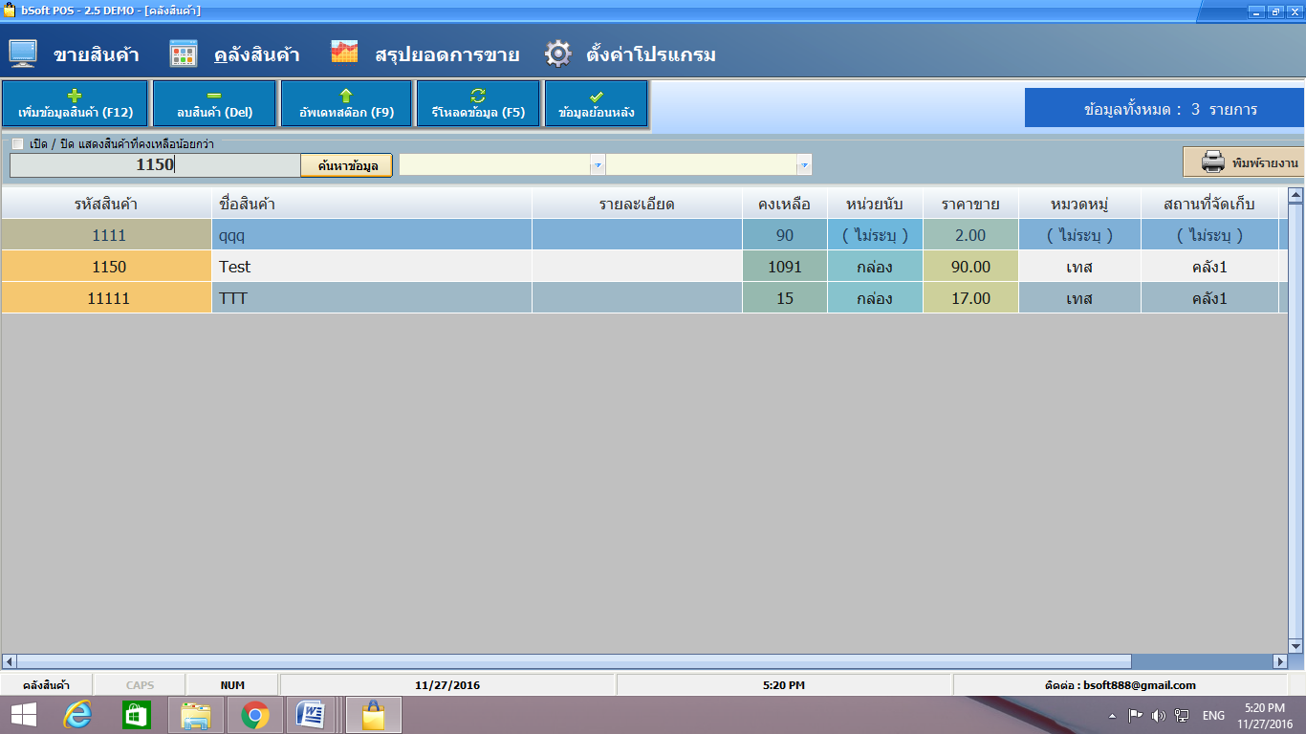

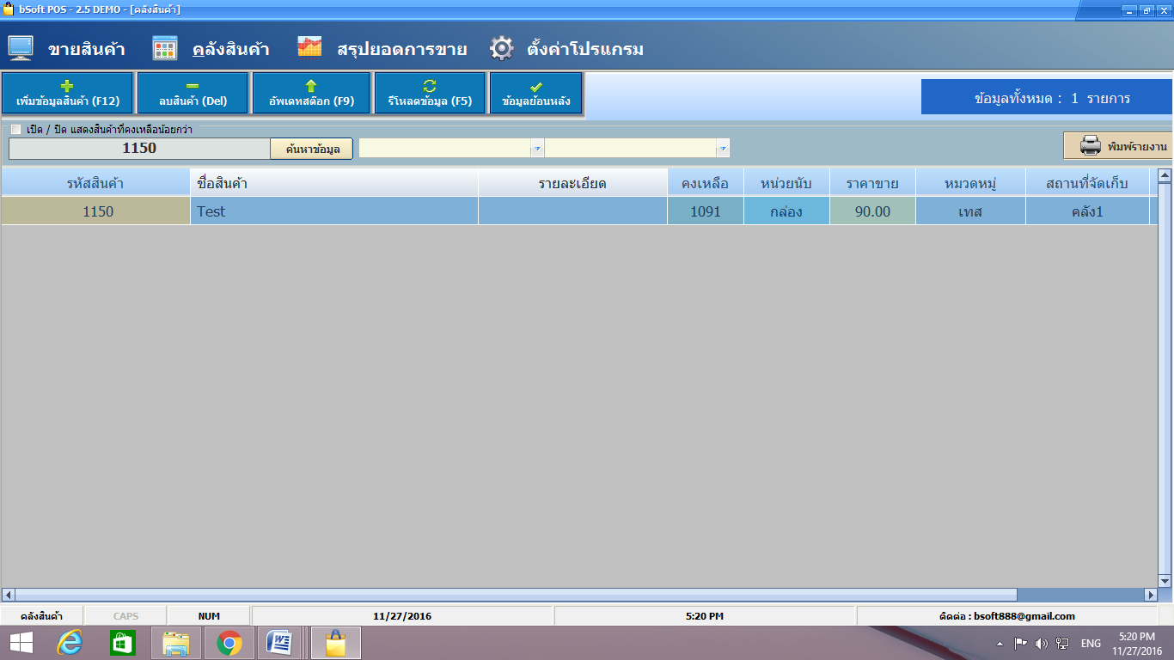

Requirement ID : stock-req-02

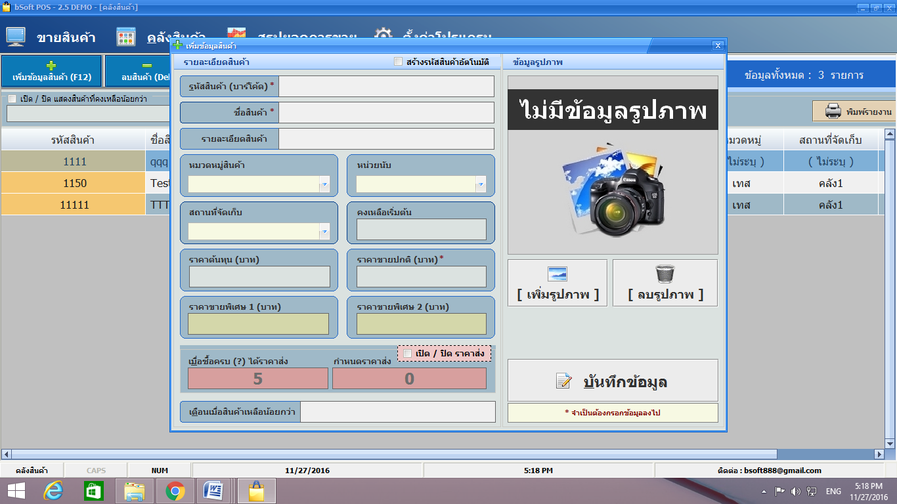

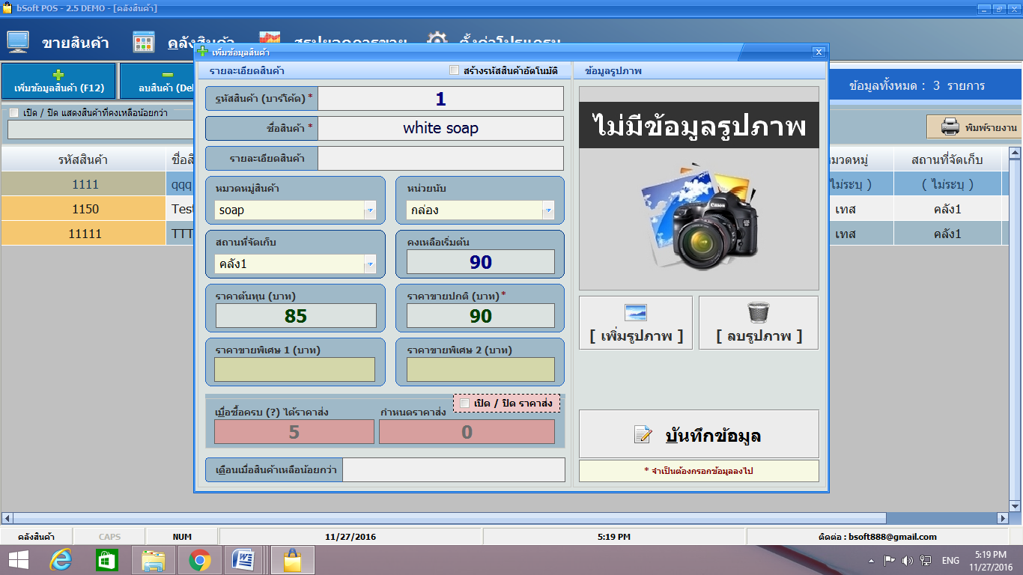

Requirement ID : stock-req-03

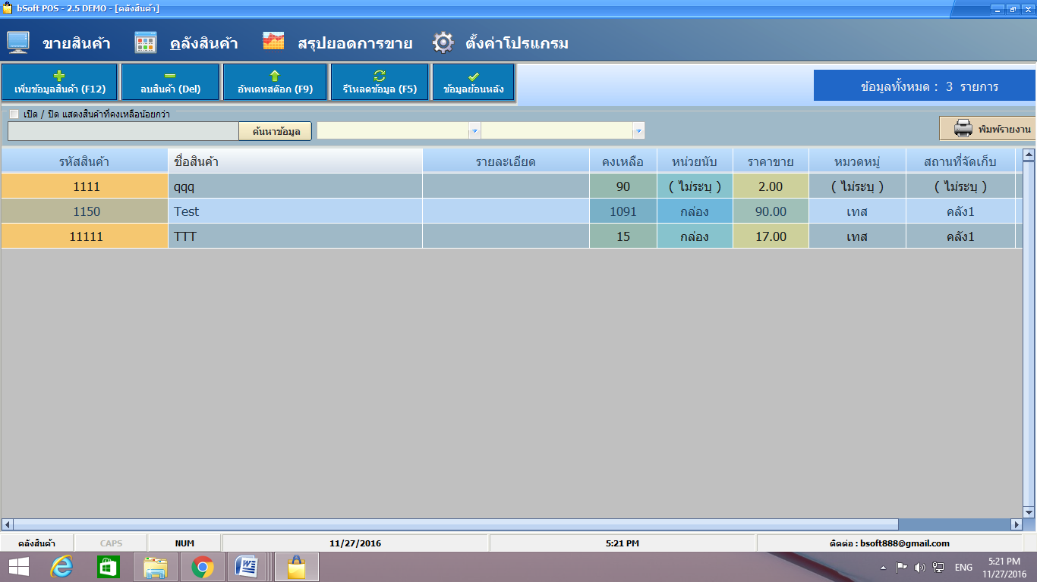

Requirement ID : stock-req-04

